新 书 推 荐

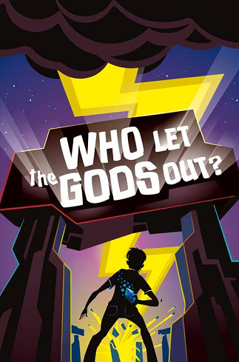
中文书名：《谁让诸神出山？》
英文书名：WHO LET THE GODS OUT?
作 者：Mary Evans
出 版 社：Chicken House
代理公司：ANA
出版日期：2017年2月
代理地区：中国大陆、台湾
审读资料：电子稿/样书
页 数：待定
类 型：少年文学

卖点提炼：

- 一则全新的，激动人心的，绝妙无比的英国帕西·杰克逊（Percy Jackson）式的冒险故事。
- 《谁让诸神出山？》故事精彩、很走心，是有关“奥林匹亚众神”系列的第一部。
- 玛丽·埃文斯（Mary Evans）这位创意写作老师和让人兴奋的全新天才，这的她的处女作小说作品。
- 这部未经编辑的自我出版小说卖出了1000多本，在七个国家文学节上成为了特色作品。

内容简介：

一颗流星坠落在地球上，永远地改变了埃利奥特（Elliot）的人生。这颗流星叫“处女座”（Virgo）——一位带着任务的年轻十二宫神。这一对搭档意外地释放了邪恶的死亡魔鬼桑纳托斯（Thanatos），于是他们便到古老的奥林匹亚众神处寻求帮助，但是在地球上过了几个世纪悠闲退休生活的宙斯（Zeus）一伙会重新站出来吗？

作者简介：

玛丽·埃文斯（Mary Evans）最初以一名电视评论员和特色作家在新闻界起步，并且开始了她的写作生涯。她还是“故事烩”（Story Stew）的创始人，这是一档创意写作节目，主要探访英国的小学和文学节。现在玛丽居住在伦敦。
@maryaliceevans

谢谢您的阅读！
请将回馈信息发至：宁非 (Katalin Ning)
安德鲁﹒纳伯格联合国际有限公司北京代表处
北京市海淀区中关村大街甲59号中国人民大学文化大厦1705室, 邮编：100872
电 话：010-82509406
传 真：010-82504200
Email：Katalin@nurnberg.com.cn
网 站：Http://www.nurnberg.com.cn
新浪微博：http://weibo.com/nurnberg
豆瓣小站：http://site.douban.com/110577/
微信订阅号：安德鲁书讯


